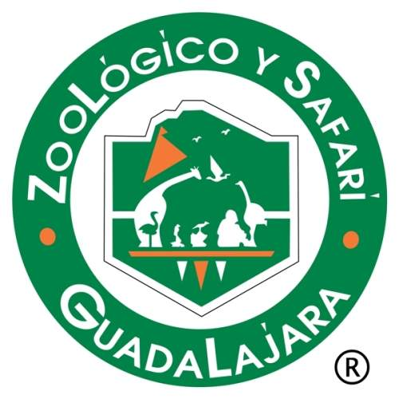
ZOOLÓGICO GUADALAJARA

VIAJES OFICIALES
MES DE JULIO 2020

DURANTE ESTE MES NO SE REALIZARON VIAJES OFICIALES

